Данное исследование было проведено
Республиканским межведомственным
научно-исследовательским центром
клинической иммунологии
МИНЗДРАВА УССР в 1991 г.
252053, Киев-53, пер. Обсерваторный, 3
тел. 216-54-03, 216-24-02

З А К Л Ю Ч Е Н И Е
По результатам выполнения научно –
исследовательской работы «Изучение
иммуномодулирующих свойств
«золотых дисков» Ласико Курашвили

Проведенными исследованиями по выявлению иммуномодулирующих эффектов «золотых дисков» Ласико Курашвили установлено:
1. При воздействии «терапевтических золотых дисков» Ласико Курашвили на биологические объекты (мыши линии CBA и C₅₇BI) в течении 24 часов достоверно стимулируется количество фагоцитирующих макрофагов, одновременно усиливается их поглотительная функция и ферментативные реакции, способствующие выработке кислородозависимых бактерицидных факторов. Во всех сериях экспериментов индекс фагоцитоза был стабильно выше, чем в контроле и в среднем составлял 60,3 ± 1, 8 в опыте, при 44 ± 3,5 в контроле (р < 0,05). Наряду с этим отмечается усиление фагоцитарной активности клеток при воздействии «терапевтических дисков», что проявляется в увеличении на 25 % количества поглощенных частиц латекса. Фагцитарное число в опыте составило 5, 3 ± 0,9, в контроле – 4, 2 ± 0, 8 (р < 0,05).
2. «Терапевтические золотые диски» Ласико Курашвили оказывают активирующее действие на цитотоксическую активность естественных киллеров, достоверно увеличивая показатель естественной киллерной активности на 57% (р< 0,05).
3. Под воздействием «терапевтических золотых дисков» Ласико Курашвили увеличивается уровень содержания интерферонов в сыворотке крови в 5,5 раза, составляя в среднем 37,7 ЕД/мл по сравнению с 6,8 ЕД/мл в контроле (р < 0,05). Значительно усиливается продукция различных видоинтерферонов иммунокомпетентными клетками, в 5 раз увеличивается продукция ꙋ -интерферонов (составляя 106,7 ЕД/мл в опыте по сравнению с 22,4 ЕД/мл в контроле) и в 2,3 раза – продукция ꙋ– интерферона (составляя в опыте 55,5 ЕД/мл по сравнению с 24, 5 в контроле).

4. «Профилактические диски» Ласико Курашвили оказывают выраженное стимулирующее действие на ферментативную активность макрофагов, увеличивая в среднем показатели активности на 85% и составляя в среднем 22,2 ± 1,4 в опыте по сравнению с 12,0 ± 1,3 в контроле по показателям НСТ и составляя 0,22 ± 0,06 в опыте и 0,12 ± 0,05 в контроле по показателю ЦНА (в обоих случаях р < 0,05).
5. Существенных изменений естественной киллерной активности под влиянием «профилактических золотых дисков» Ласико Курашвили не отмечалось.
6. «Профилактические золотые диски» Ласико Курашвили увеличивают количество интерферона в сыворотке крови в 2 раза, составляя 13,3 ± 0, ? ЕД/мл в опыте по сравнению с 6,8 ± 0, 05 в контроле (р < 0,05), усиливают способность иммунокомпетентных клеток продуцировать различные виды интерферона под воздействием различных митогенов в среднем в 2 раза, составляя 55,5 ± 0,01 ЕД/мл ꙋ - интерферона в опыте по сравнению с 22,4 ± 0,02 ЕД/мл в контроле и 42,6 ± 0,05 ЕД/мл ꙋ - интерферона в опыте по сравнению с 24,5 ± 0,04 ЕД/мл ꙋ - интерферона в контроле.
7. достоверных результатов по активации фагоцитарной активности макрофагов «профилактическими золотыми дисками» получено не было.
8. При анализе пролиферативной активности, как спонтанной, так и в ответ на Т – и В – клеточные митогены достоверных различий между контрольной группой животных и подвергшихся воздействию дисков не было обнаружено. Возможно, для реализации выраженного эффекта усиления пролиферации требуются или более длительная экспозиция или эффект проявляется в более отдаленные сроки и не совпадает по времени с проявлениями стимуляции различных функций иммунитета по другим тестам. В пользу таких предположений свидетельствуют данные об усилении продукции ꙋ - интерферона, продуцентами которого являются лимфоциты, активированные Соп А.
Выявленные в проведенных экспериментах иммуномодулирующие эффекты «золотых дисков» Ласико Курашвили дают основания говорить о возможности использования в профилактических и лечебных вариантов дисков в клинической практике. Для выработки схем и способов применения «золотых дисков» Ласико Курашвили необходимо проведение в установленном порядке клинических испытаний на контингенте здоровых лиц, лиц с факторами риска («третье состояние», «синдром быстрой утомляемости»), а также у лиц с иммунозависимой патологией.
Заведующий Республиканским межведомственным центром клинической иммунологии, заведующий лабораторией иммунологии НИИ урологии и нефрологии, профессор Г. Н. Дранник. Подпись.
Подпись профессора Г.Н. Дранника удостоверяю.
Ученый секретарь НИИ урологии и нефрологии старший научный сотрудник- Л.Н.Старцева
P.S. Дорогие, друзья! Прежде всего, хотелось бы извиниться за долгое молчание, но к сожелению, не по вине Вячеслав Ивановича, письмо г-на Ю.Хлыстуна, в то время (2006г.) зам. Главного редактора газеты «Факты», где-то затерялось и было обнаружено только недавно. Г-ин Шкрябай, уполномочил меня, нач-ка отдела военной контрразведки КГБ Абх.АССР полковника Хочолава Геннадия Борисовича, подготовить материалы, интересующие вас и переслать их.
Хотелось-бы в двух словах охарактеризовать доктора В.И.Шкрябай, с которым меня связывают давние дружеские отношения. Без, всяких приувеличений, великолепный врач-уролог, известный во всей Абхазии и Грузии и далеко за пределами. Всю свою активную врачебную практику он совмещал с научно-исследовательской работой по проблемам геронтологии, постоянно наблюдая и леча долгожителей в отдоленных горных селах Абхазии. Еще в советские времена, он со своими научными работами и докладами по вопросам геронтологии, выступал на многих научных симпозиумах на Украине, в Россие и за рубежом. Его работам, давал высокую оценку, ныне покойный академик АН СССР – Акимов, известный по разработкам торсионных генераторов. За свои научные заслуги г-ин Шкрябай, был удостоен звания почетного академика Организации Объедененных Наций,с соответствующим дипломом, этой организации. Большим организатором, руководителем и патриотом, проявил себя г-ин Шкрябай, во время вооруженного конфликта в Абхазии, в 1992-1993 годах, будучи глав-врачом 2-ой горбольницы г.Сухуми, переоборудованной в военный госпиталь. Он вместе с коллективом сотрудников, спас от смерти многих раненных грузинских бойцов, а также сражающихся бок-о-бок с нами украинских добровольцев. За это, он был награжден – медалью «За боевую доблесть». Его мини- торсионный генератор прошел опробацию, во время боевых действий в Абхазии, успешно защищая наших бойцов от воздействий боевых торсионных генераторов, которые были разработаны учениками академика Акимова, работаюших на оборонную промышленность. Эти генераторы, установленные на военной технике, нашего противника, сеяли панический страх среди населения и армейских подразделений. Оказалось, что коренные горцы (сваны и др.), у которых высокий уровень природного иммунитета, были наименее или вовсе не подвержены, данному возлействию. К сожалению за эти годы, наш противник по нашим сведениям, намного усовершенствовал свои генераторы. Мини-торсионный генератор В.И.Шкрябай, в научных кругах, называемый- колхидским «золотым диском» Ласико Курашвили, имеет тысячелетнюю родовую традицию, а Вячеслав Иванович усовершенствовал и модернизировал его. Ниже хочу привести,
фамильную приправу долгожительства, прожившего 97 лет Ласико Курашвили и его супруги Тебро, которая тоже прожила 95 лет.Это дед и бабушка, В.И.Шкрябай, по материнской линии.
Известно, что в четвертичном ледниковом периоде лед не покрыл всю грузинскую Колхиду и остались островки необледенения третичного периода, которые и несли специфическую информацию этого периода. Люди, которые добывали из этих островков добавки в пищу долго жили, а которые эти добавки не получали жили обычно.
Это воззрение Ласико Курашвили, его внук- В.И.Шкрябай, превратил в теорию долгожительства древне грузинской Колхиды. Им было разработано новое направление в современной геронтотехнологии.
Речь идет о добавке долгожительства, в ее состав входит: уцхо сунели - 20гр, розмарин -10гр, тимьян-10гр, шафран имеретинский - 10гр, базилик -10гр, киндза сухая -10гр, Зверобой -10гр и мята -5гр. Данный состав добавлять в готовящуюся пищу за 10 мин до приготовления по 1 чайной ложке на 3 литра жидкости. Естественно,что все эти травы должны быть собраны в островках необледенения.
По поручению В.И.Шкрябай, с уважением к вам Г.Б.Хочолава.

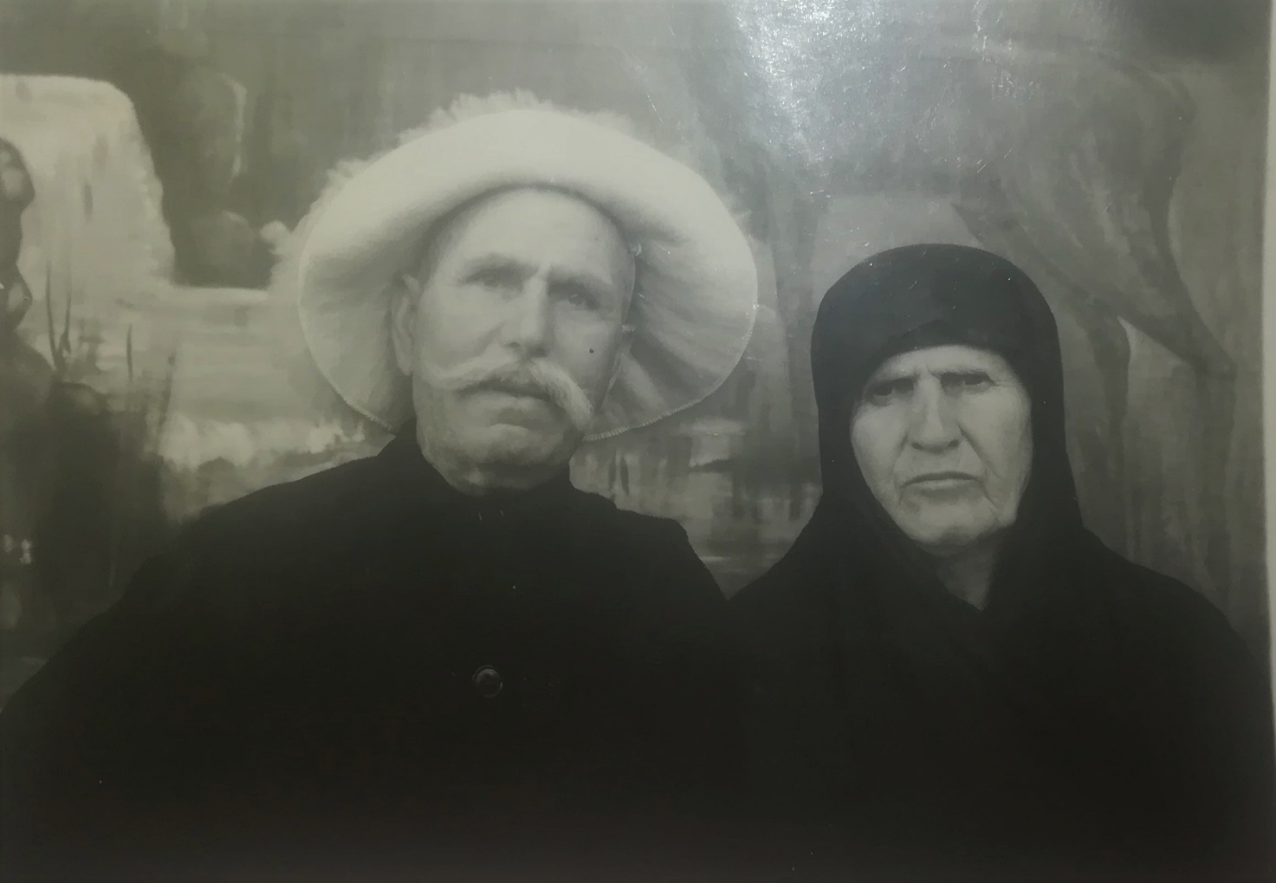

Ласико Курашвили и его супруга Тебро. 1960.

